Методическая разработка викторины для учащихся 6 класса по теме «Лондон». "London Quiz"
Автор: Шлома Татьяна Владимировна
Описание материала: викторина по теме «Лондон» предназначена для учеников 6 класса, может использоваться как на уроке, так и в рамках предметной недели иностранного языка как средство активизации речевой деятельности учащихся и мотивации к изучению английского языка.
Цель: закрепление и расширение страноведческих знаний о столице Великобритании Лондоне.
Задачи:
1) активизировать лексику по теме «Лондон»;
2) развивать языковые способности учащихся;
3) расширить лингвострановедческий кругозор учащихся;
4) развивать творческое мышление, готовность к коммуникации;
5) прививать интерес к культуре, традициям, достопримечательностям Соединенного Королевства;
6) воспитывать умение работать в коллективе, группе.
Оборудование: карточки с заданиями, презентация викторины, компьютер, проектор, экран.
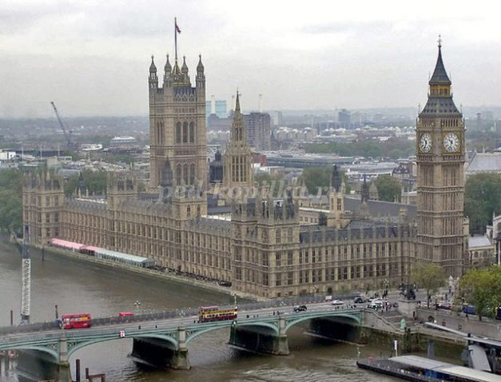
Ход викторины:
1. Организационная часть.
Слайд 1. На экран проецируется название викторины “London Quiz”, изображение здания Парламента и Биг Бена.
Учитель: Доброе утро, друзья! Мы много говорили о достопримечательностях Лондона. Сегодня у нас состоится викторина. Будьте очень внимательны и каждая команда получит балл за правильный ответ. Начинаем!
Teacher: Good morning, my friends! We have spoken much about places of interest in London. Today we are going to have the "London quiz". Be very attentive and each team will get a point for the correct answer. Let’s start!
2. Основная часть.
Слайд 2. На экран проецируется задание 1.
Задание 1. Учитель: Соедините слова, чтобы получились названия достопримечательностей. Teacher: Match the words to get the names of the places of interest.
1) Big
2) Trafalgar
3) Tower
4) Buckingham
5) Westminster
6) The Houses of
7) The Tower of
8) The London
a) Palace
b) London
c) Eye
d) Ben
e) Square
f) Abbey
g) Parliament
h) Bridge
Answers: 1) d; 2) e 3) h 4) a 5) f 6) g 7) b 8) с.
Слайд 3. На экран проецируется задание 2 с изображениями достопримечательностей Лондона.
Задание 2. Учитель: Соотнеси картинки с названиями достопримечательностей.
Teacher: Match the pictures and the names of the places of interest.
1. Big Ben
2. Trafalgar Square
3. The Tower of London
4. Tower Bridge
5. Buckingham Palace
6. The Houses of Parliament
7. The London Eye
8. Westminster Abbey

a)
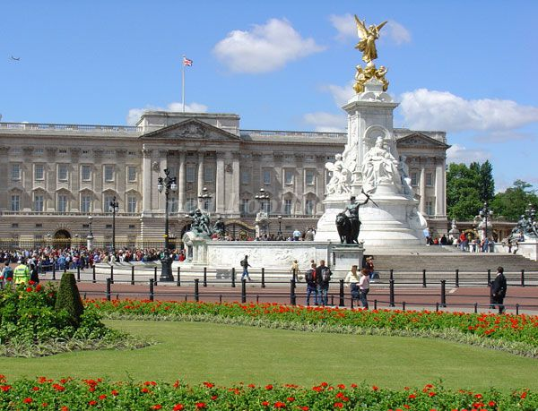
b)
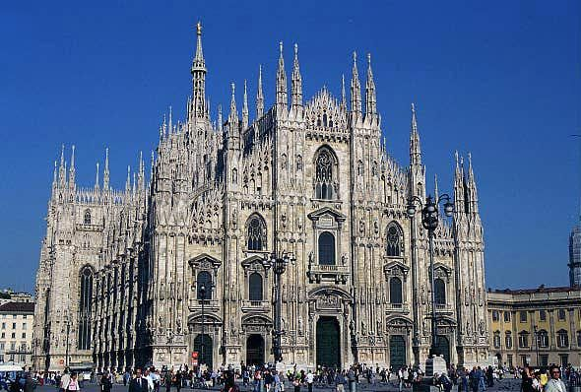

c)
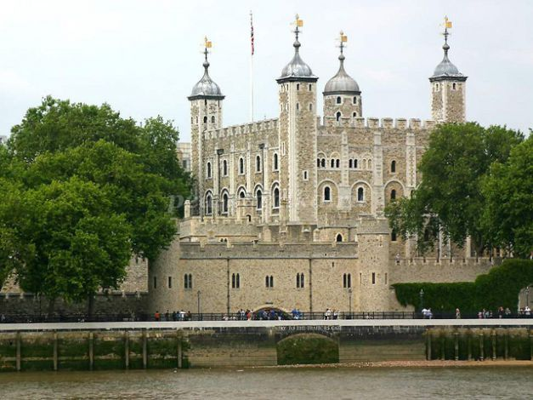
d)
e)
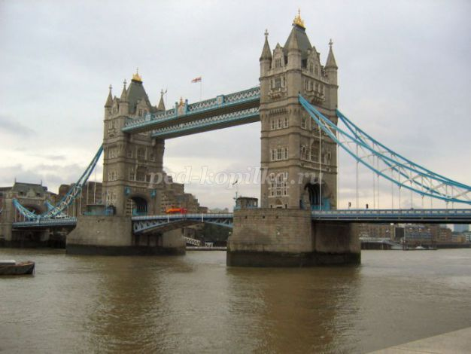
f)
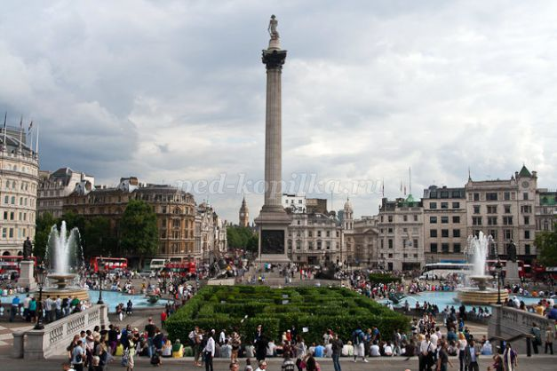
g)
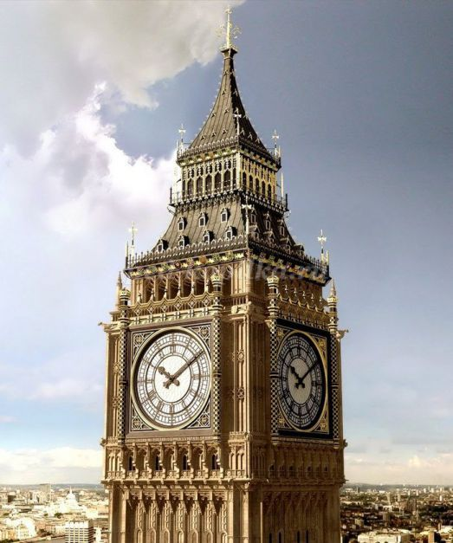

h)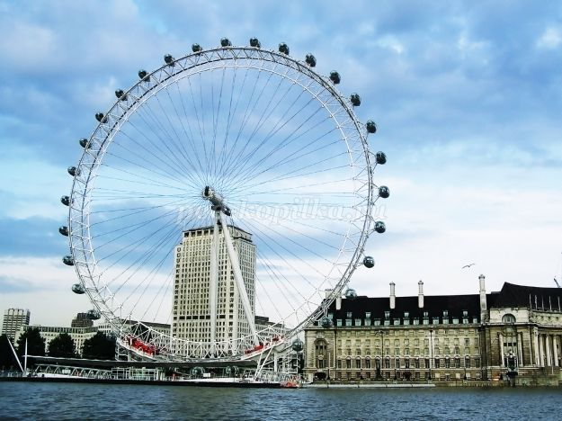
Answers: a) 5; b) 8; c) 3; d) 6; e) 4; f) 2; g) 1; h) 7.
Слайд 4. На экран проецируется задание 3.
Задание 3. Учитель: Прочитай и соедини части так, чтобы получились предложения. Teacher: Read and match.
1. London is
2. The London Eye is
3. Buckingham Palace is
4. The Tower of London is
5. The Houses of Parliament is
6. Big Ben is
7. Trafalgar Square is
8. Westminster Abbey is
a) a big wheel.
b) an ancient fortress.
c) a place where Queen Elisabeth II lives when she is in London.
d) a famous bell.
e) an ancient working church.
f) the capital of the UK.
g) is in the heart of London.
h) home of the British Parliament.
Answers: 1) f; 2) a; 3) c; 4) b; 5) h; 6) d; 7) g; 8) e.
Слайд 5. На экран проецируется задание 4 с изображением Биг Бена и традиционной телефонной будки.
Задание 4. Учитель: Закончи текст, заполняя пропуски словами: thousands, was founded, city, of, cathedrals, interesting, famous.
Teacher: Complete the text. Use: thousands, was founded, city, of, cathedrals, interesting, famous.
London is the capital of the UK. It is a very old (1)_________. It (2)____ __________ about two thousand years ago. London is one of the most famous and (3) ___________ cities in Europe. It is (4) ___________ for its places of interest. There are lots of museums, historical buildings, ancient (5) ____________ and monuments. It is full (6) ____ history. Every year (7) __________ of tourists come to London.
Answers: 1) city; 2) was founded; 3) interesting; 4) famous; 5) cathedrals; 6) of; 7) thousands.
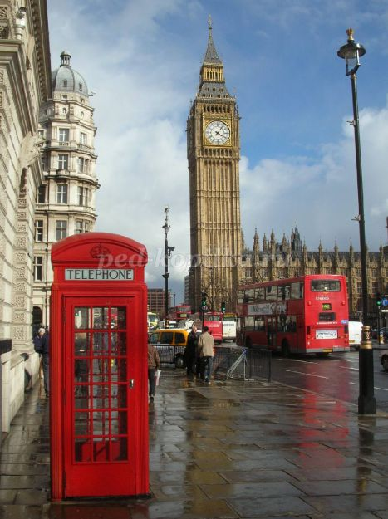
Слайд 6. На экран проецируется задание 5.
Задание 5. Учитель: Выбери правильное окончание предложения.
Teacher: Choose the correct ending.
1. You can see the column with a statue of Nelson in…
a) Piccadilly Circus
b) Hyde Park
c) Trafalgar Square
2. London Zoo is in …
a) Regent’s Park
b) St. James’s Park
c) Hyde Park
3. Another famous sight inside the Tower of London is the …
a) Pelicans
b) Ravens
c) Ducks
4. The London home of the Queen is …
a) Buckingham Palace
b) Westminster Abbey
c) Covent Garden
5. The seat of the British Government is ...
a) Piccadilly Circus
b) Buckingham Palace
c) The Houses of Parliament
Answers: 1) c; 2) a; 3) b; 4) a; 5) c.
Слайд 7. На экран проецируется задание 6 с изображением карты и флага Великобритании.
Задание 6. Учитель: Ответьте на вопросы.
Teacher: Answer the questions.
1. What is the official name of the country?
2. What is the geographical name of the country?
3. What countries does it consist of?
4. What are their capitals?
5. What is the capital of the UK?
6. When was it founded?
7. How many people live in the capital?
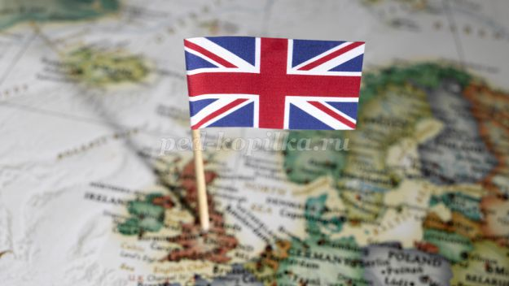
Answers: 1) The United Kingdom of Great Britain and Northern Ireland.
2) The British Isles.
3) It consists of England, Scotland, Wales and Northern Ireland.
4) England – London, Scotland - Edinburgh, Wales - Cardiff, Northern Ireland – Belfast.
5) London.
6) About two thousand years ago/ or in 43 A.D.
7) More than 64 million people.
3. Заключительная часть. Подведение итогов. Награждение.
Слайд 8. На экран проецируются слова “Thanks for your attention!” и изображение современной части Лондона.
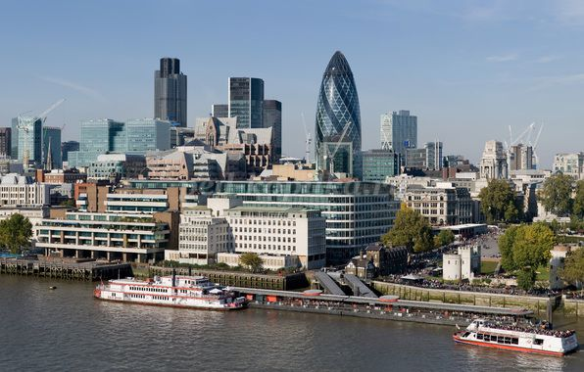
Презентация на тему: Викторина для учащихся 5-6 классов по теме «Лондон». London Quiz

